2021年4月採用 看護職員募集要項
看 護 部
１．応募資格
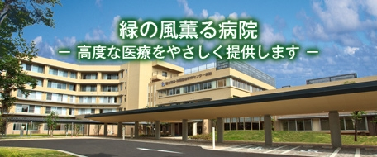
有資格者〈看護師〉または
2021年３月卒業見込みの者

２．選考方法
書類、小論文、面接の結果により
決定します。

３．採用試験日および応募締め切り

採用試験日 |  | 応募締め切り（消印有効）
第1回 | 2020年 ６月 ６日（土）10:00～ | 5月２９日（金）
第2回 | 2020年 8月 7日（金）10:00～ | 7月30日（木）
第3回 | 2020年 9月 5日（土）10:00～ | 8月28日（金）
第4回 | 2020年10月 3日（土）10:00～ | 9月 25日（金）

４．必要書類
次の書類を下記宛先へ郵送して下さい。

必要書類 | 履歴書(当院所定のもの)  ＊ホームページより  ダウンロードしてください。 | 大学・看護学校  卒業証書(写)  又は見込証明書  成績証明書 | 看護師免許証(写)
大学卒業予定者 | ○ | ○ | 不要
短大卒業予定者 | ○ | ○ | 不要
看護学校  1卒業予定者 | ○ | ○ | 不要
有資格者 | ○ | 不要 | ○

【郵送先】
〒１８７－８５５１ 東京都小平市小川東町４－１－１
国立精神・神経医療研究センター 人事係
５．合格発表 （郵送にて通知します）
試験日から１～２週間後に郵送にて通知します。

６．病院就職説明会
場所：管理棟3階 コスモホール
中止
第1回 令和2年3月28日（土） １０：00～12：00
第2回 令和2年4月25日（土） １０：00～12：00
第3回 令和2年5月23日（土） １０：00～12：00
第4回 令和2年6月27日（土） １０：00～12：00
第5回 令和2年7月18日（土） １０：00～12：00
第6回 令和2年8月21日（金） １０：00～12：00
※ご希望の方は下記までメールでお申込みください。
折り返し詳細をご連絡いたします。

７．インターンシップ
春休み（3月）と夏休み（8月）にインターンシップを予定しています。
詳しい日程はホームページをご覧ください。

８．その他
病院見学についても 新型コロナウィルス感染症拡大の影響により実施しておりません。
ご質問等は、メール、電話で対応させていただきますのでお気軽に下記までご連絡ください。

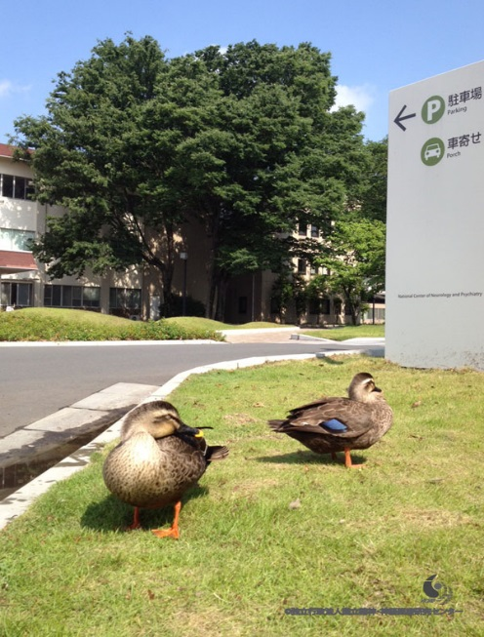
連絡先
副看護部長 並木あかね
E-mail : nurseb@ncnp.go.jp
042－341－2711（代表）

